12.1 Әр түрлі деңгейлердегі қиылысу элементтеріне қойылатын талаптар

Әр түрлі деңгейлердегі жолдардың қиылысы – қиын және қымбат бағалы құрылыс, үлгіні таңдау мұқият техникалық-экономикалық негіздемені
қажет етеді, Әр түрлі деңгейлердегі қиылысулар үлкен ауданда орын алады, олардың келуі жалпы ұзындығы және өтпелі-жылдам сызықшалар 2-2,5 км құрайды. Сондықтан, қиылысу өлшемдерін қысқарту үшін солға бұрылыс жасаушы автомобильдер үшін жылдамдықты төмендетуге жол беріледі.
Кірудегі қисық радиустардың өлшемдері қолайлылық талаптары және жол жүрудің қауіпсіздігімен анықталады:
Қозғалыс қолайлылығының жіберілетін көлденең күш коэффициентінің өлшемі µ = 0,15 – 0,17. Кейде жіберілетін жоғары бұдырлылықпен қапталған жабдықтар кезінде µ = 0,20 шамалары жоғары деп есептелінеді.

тіркемесі бар автомобильдердің ілгекке кіргізу жайлылығы;
кіру сызықшаларына тура учаскеден кіргізу айнымалы түрде автомобильдерді кіргізукезіндегі автомобильді басқару жайлылығы; негізгі қозғалыс сызықшасынан тік бұрылыстан атқосшымен кіру автомобильді басқару кезінде қиыншылықтар және есептік жылдамдықты біраз арттыру кезінде жол жүру бөлігі сызықшасынан автомобильдің келуіне қауіптілік туғызады.
Экономика пікіріне және құрылыс бағасының төмендеуіне қарамастан кіру сызықшаларындағы қозғалыстың есептік жылдамдығының айырмашылығы ʋ_{с} және негізгі жолдағы ʋ_{р} аз болмауы тиіс. Шет елде !!! 0,7 - 0,8 тең деп есептелінеді. КСРО-да қиылысуларды жобалау кезінде аз мән беріледі, есептік жылдамдыққа емес қозғалыс ағымындағы автомобильдің орташа жылдамдығы есептелінеді.

12.2 Әр түрлі деңгейлердегі күрделі қиылысулар

Қозғалыстың жоғары қарқындылығы бар автомобиль магистральдарында әсересе солға бұрылыс жасаушы автомобильдердің көп пайызы кезінде, солға бұрылыс жасау ілмегі бойынша автомобильдің қайта жүрісі нәтижесінде және жылдамдықты біраз төмендету кезінде жұрып жатқан автомобиль көлігінің жалпы шығындары елеулі болады.
Бұндай жағдайларда, жылдамдықты түсірусіз қысқа бағыт бойынша солға бұрылу мүмкіндігін қамтамасыз етуші солға бұрылыстық кіру қиылысулары ақталған. Солға бұрылу крулерін енгізу әдеттегідей үш немесе төрт деңгейдегі қиылыстарды іске асыру қажеттілігімен байланысты. Бұндай жол жүрістер қиылыстарда өте күрделі және қымбат бағалы құрылыстар (ХІІІ.21. сүрет). Оларды тәулігіне бірнеше жүз мың автомобильдерді құрайтын қозғалыстың жалпы қарқындылықты автомобиль магистральдарында орналастырады.
Бұндай қиылысулардың үлгілері барлық бағыттағы қозғалыстар үшін бірдей қолайлылығы ұсынылады және осылайша, барлық бағыттағы қозғалыстың қарқындылығы бірдей, ал жолдар санаттары бойынша бірдей. Барлық кірулер оң сызықшаға жанасады және жол жүру бөлігіндегі оң сызықшадан тармақталады, бұл жүйрік жеңіл автомобильдердің қозғалыс талаптарына кедергі жасамайды.
Тәжірибеде бұндай жағдай аз кездеседі, әр түрлі бағыттағы кірулерде қозғалыс қарқындылығы бір бірінен өзгеше.
Әр түрлі деңгейдегі қиылысулардың мүмкін тұтас үлгілернің әртүрлігіне байланысты шеңбер тоқсаны бойынша солға бұрылыс жанасуының тәсілдерімен кезігімен сипаттац жолы арқылы оларды белгілеуде әріпті жүйе қолданылуы мүмкін. Оң жақтан тармақтау және жанасу П, сол жақтан - Л әріпімен белгіленеді. Сол бұрылыстағы ілгек – К әріпімен. Қиылысу орталығын сырттай айналу (П), ішкі (Л) көрсетіледі.
Бұл белгілеу жүйесінде «беделі жапырақ» КККК немесе 4К, ал тура солға бұрылыс қиылысу үлгісі ПППП (Л) немесе 4П(Л) ретінде жазылады.

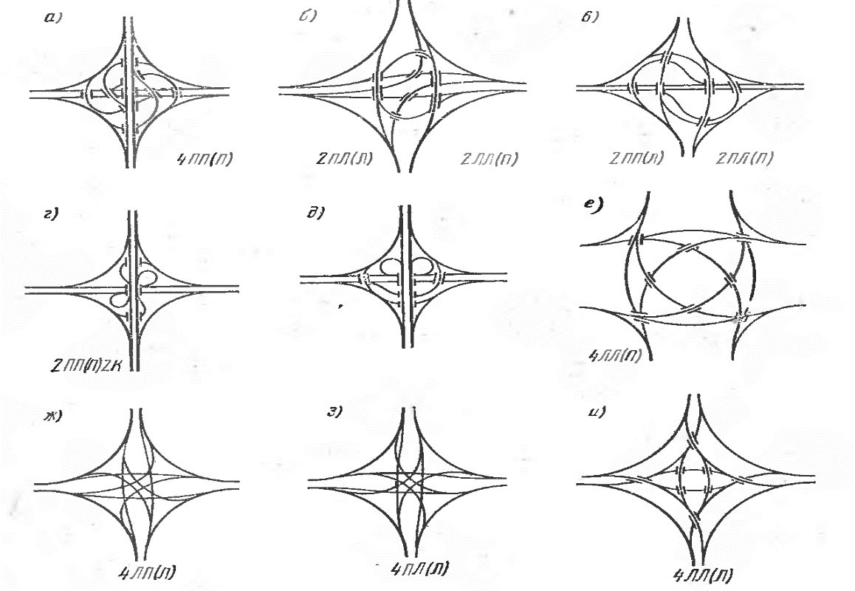

сурет 12.1 - Күрделі қиылыстардың үлгілері.

12.3 Автомобиль жолдарының темір жолдарымен қиылысуы

Бір деңгейдегі автомобиль жолдарының темір жолдарымен қиылысуы өте қауіпті аймақ болып табылады. Олардың орындары МПС бірге мақұлданады.

Қиылысуларды станция аймағынан және маневр жасайтын жолдардан тыс жерлерде жасау қажет, жолдармен қиылысатын тура учаскелерде 60° бұрыш астынан.
І – ІІ санатты жолдардың темір жолдарымен қиылысуын әр түрлі деңгейлерде бөлген артық. IV–V санатты жолдарда бұндай қиылысулар трамвай немесе троллейбус қозғалысы бар болған жағдайда ғана жіберіледі, жол жүрудің жылдамдығымен темір жолдары бар учаскелерде (120 км/сағ.), қиылысатын жолдардың саны көп болғанда, егер көрерлікке талаптар қанағаттандырылмаған болса.
Темір жолды кесіп өтетін жерлерде сөзсіз бағыну пойыздардың қозғалысына беріледі. Сондықтан әр түрлі деңгейдегі темір жолмен қиылысудың техникалық-экономикалық құралдары негіздеу кесіп өту жолы жабылған кезде автомобиль ақауларын жоғалту және кесіп өту учаскелеріндегі көліктік ағым жылдамдығының төмендеуі есебіне қысқартылады.
Жол жүріс ауданындағы жол трассасы бір қалыптылық талаптарына сәйкес келуі тиіс, әр түрлі деңгейдегі қиылыстарда кіру еңкіштерінің бойы жол жүрісқа 40% аспауы тиіс. Суды жолдан темір жолының су шығару жүйесіне тартуға болмайды.

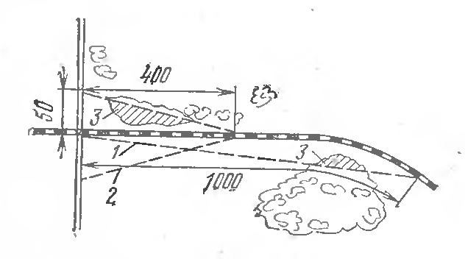 | Сурет 12.2 – Автомобиль және темір жол қиылыстарындағы көру қашықтығына қойылатын талаптар.  1- локомотивтің машинисті өтпені көруді шекетейтін сызық; 2 – автомобиль жүргізуші өтпені көруді шектейтін сызық; 3- жақсы көру шаралары.

Жол жүруге кірерде темір жолы арқылы жүргіншілер және велосипед (бөлінген және біріктірілген) жолдары қарастырылуы тиіс.
Бір деңгейдегі өткелдерде жүргізуші өткелдерде есептік көреклік қашықтығынан кем емес қашықтықтан жол жүріс бөлігін көруі қажет. Бұл қашықтықтан ол өткелден 400 м. кем емес жерде жақындап келе жатқан пойызды көруі қажет.
Машинист 1км кем емес қашықтықтан өткелді көруі тиіс(сурет 10.2). Қажет болған жағдайда көрерлік кесулері орнатылуы тиіс.

